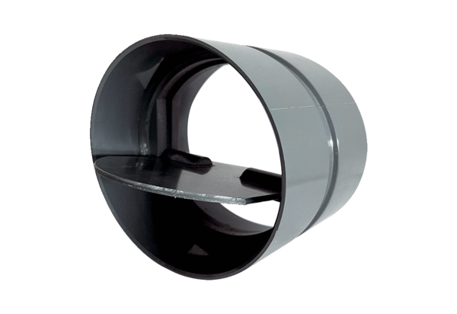Żaluzja VKKI 31Opakowanie jednostkowe: 1 sztukaAsortyment: C
Numer artykułu: 0073.0475Producent: MAICO

